Муниципальное дошкольное образовательное учреждение центр развития ребенка детский сад первой категории «Колокольчик»

Публичный отчет
за 2015год
- Общие характеристики заведения

Муниципальное бюджетное дошкольное образовательное учреждение центр развития ребенка детский сад первой категории «Колокольчик» (далее МБДОУ).
Статус Учреждения:
Тип – дошкольное образовательное учреждение.
Организационно-правовая форма бюджетное учреждение
В своей деятельности Учреждение руководствуется определенными нормативными документами (Приложение 1)
Учреждение состоит из двух корпусов: в корпусе№1(пер.Комсомольский,8) функционируют 8 групп, которые сформированы по возрастному составу. В корпусе №2 (ул.Голикова,14) - две разновозрастные группы. (Приложение 2)
Предмет деятельности Учреждения - реализация основной общеобразовательной программы дошкольного образования в группах общеразвивающей направленности
Режим работы дошкольного учреждения — с 7.30 до 17.30 (10 часов) кроме выходных (суббота и воскресенье) и нерабочих праздничных дней.
Управление МБДОУ осуществляется в соответствии с действующим Федеральным законом «Об образовании Российской Федерации», иными законодательными актами Российской Федерации и Уставом и строится на принципах единоначалия и самоуправления, обеспечивающих государственно- общественный характер управления МБДОУ (Приложение3) В учреждении формируются коллегиальные органы управления, к которым относятся общее собрание МБДОУ, педагогический совет МБДОУ, Управляющий совет.
С сентября 2015 года на основе положения и утвержденного плана начал свою деятельность Управляющий Совет детского сада. В 2014-2015 учебном году начал свою деятельность Управляющий Совет детского сада, планово проводились заседания Управляющего Совета
2. Особенности образовательного процесса
Образовательная работа в МБДОУ осуществляется по основной общеобразовательной программе детского сада, составленной на основе ФГОС дошкольного образования. Реализуемая в МБДОУ Программа «От рождения до школы» под ред. Н. Е. Вераксы. Основной язык обучения: русский.
Содержание основной образовательной программы включает реализацию основных направлений развития ребёнка, представленных в пяти образовательных областях: физическое развитие, социально-коммуникативное развитие, познавательное развитие, речевое и художественно-эстетическое развитие через различные виды детской деятельности. Решение программных задач осуществляется в разных формах совместной деятельности взрослых и детей, а также совместной деятельности детей.
3.Условия осуществления образовательного процесса
Согласно программе развития детского сада одной из основных задач формирования социально-образовательного пространства является совершенствование образовательной среды, т.е. совокупность условий оказывающих влияние на развитие ребенка в детском саду, на состояние его психического и физического здоровья, успешность его дальнейшего обучения, а также на деятельность всех участников образовательного процесса в детском саду.
Предметно-развивающая среда
Созданная развивающая предметно – пространственная среда в детском саду способствует развитию ребенка по всем направлениям. Все группы оснащаются в соответствии с возрастом, полом детей, программой, оборудованием для групповой и продуктивной деятельности
Учебно-методическая оснащенность детского сада позволяет педагогам проводить образовательный процесс на достаточно хорошем уровне. Детский сад располагает учебно-методической литературой для реализации основной общеобразовательной программы детского сада, составленной на основе ФГОС ДО

Организация питания
Организации питания в детском саду уделяется особое внимание, т.к. здоровье детей невозможно обеспечить без рационального питания.
Детский сад работает по утвержденному Роспотребнадзором 20-ти дневному цикличному меню, которое разрабатывается в зависимости от сезона. Дети получают молочную, рыбную, мясную продукцию, овощи в достаточном количестве. Ежедневно в рацион питания включаются свежие фрукты или соки.
Снабжение детского сада продуктами питания осуществляется на основе договоров поставки.
Контроль за организацией питания осуществляет заведующий , старшая медсестра, бракеражная комиссия, Совет по питанию. Согласно режима питания в детском саду организовано 4-разовое питание детей. Выполнение норм питания по основным продуктам (мясо, масло сливочное, растительное, молоко, яйцо, мука, крупа, картофель, овощи, фрукты) составляет - 96,5%

Безопасность
Деятельность детского сада по обеспечению безопасности осуществляется по 5 основным направлениям:
- противопожарная безопасность;
- антитеррористическая безопасность;
- профилактика дорожно-транспортных происшествий;
- обеспечение выполнения санитарно-гигиенических требований;
- охрана труда
В течение 2015 года приобретены и поддерживаются в состоянии постоянной готовности первичные средства пожаротушения: огнетушители, автоматическая пожарная сигнализация, действует радио канальная связь. Детским садом получено заключение Госпожнадзора
- ежемесячно проводятся учебные эвакуации и отрабатываются навыки поведения при пожаре.
В целях соблюдения антитеррористической безопасности в детском саду функционирует «тревожная кнопка», наружное видеонаблюдение, организован пропускной режим работы в здании и на территории детского сада.
С целью профилактики дорожно-транспортного травматизма разработан и утвержден паспорт дорожной безопасности, проводятся различные мероприятия для всех участников образовательного процесса. В областном конкурсе «По безопасной дороге в детский сад» наше учреждение заняло 2 место.
Для обеспечения соблюдения требований охраны труда в 2015 году учебном году проведена аттестация рабочих мест.
4. Результаты деятельности детского сада, качество образования
Состояние здоровья воспитанников
Базой для реализации основной образовательной программы является укрепление физического и психического здоровья воспитанников, формирование у них основ двигательной и гигиенической культуры
В течение года в детском саду традиционно проводился комплекс специально организованных мероприятий по улучшению физического и психического здоровья воспитанников:
- Непосредственно организованная образовательная деятельность с использованием нестандартного физкультурного оборудования (мягкие модули, парашют);
- Логоритмические упражнения;
- Проведение гимнастики пробуждения;
- Проведение закаливающих мероприятий;
- Проведение гимнастики для глаз;
- Проведение игр оздоровительной направленности
В конце 2015 года завершился проект «Здоровый малыш». В рамках этого проекта в МБДОУ проведен цикл мероприятий, направленных на профилактику вредных привычек и пропаганду здорового образа жизни.

Медицинское обслуживание обеспечивается врачом –педиатром, медсестрой, а также специалистами детской поликлиники, ведется плановая диспансеризация, профилактические прививки, регулярный контроль за состоянием здоровья воспитанников.
Ежегодно Педиатр проводит оценку физического развития детей с определением групп здоровья (Приложение 4), анализ заболеваемости (Приложение 5)
В целом наблюдается стабильная положительная динамика в вопросах поддержания и укрепления здоровья воспитанников образовательного учреждения, приобщения их к здоровому образу жизни.

Результативность образовательной деятельности
По результатам мониторинга образовательной деятельности детский сад является стабильно-работающим дошкольным образовательным учреждением, подтверждением чему являются данные систематического анализа выполнения воспитанниками основных разделов программы. Анализ качества и уровень работы по основным образовательным направлениям показывает положительную динамику психического, личностного развития воспитанников, высокой уровень их информированности в соответствии с реализуемой общеобразовательной программой.
Два раза в год проводился мониторинг освоения программы и анализ уровня знаний, умений и навыков детей по всем основным видам деятельности. (Приложение6)
Большой акцент в детском саду делается на проведение коррекционной работы с детьми. Основными направлениями деятельности педагога-психолога выступают:
- профилактика детской тревожности, агрессивности;
- профилактика детских страхов;
- развитие навыков общения,
- формирование мотивационной готовности к школьному обучению;
- сопровождение процесса адаптации детей раннего возраста
Проведенный мониторинг адаптации детей раннего возраста показал, что адаптация прошла хорошо.(Приложение 7).
Результативность проведенной работы с воспитанниками отражается и в их участии в конкурсах различного уровня. (Приложение 8)
Работа с родителями
Важной стороной образовательного процесса в дошкольном учреждении является взаимодействие педагогов с родителями воспитанников, которые, с одной стороны, являются непосредственными заказчиками образовательных услуг, с другой - обладают определенным педагогическим потенциалом и способны обогащать образовательный процесс положительным семейным опытом
Педагогический коллектив для этого предлагает родителям различные виды сотрудничества и совместного творчества: родительские собрания, консультации, изготовление поделок в кругу семьи, совместные выставки, рисунки, участие в праздниках, творческие вечера, встречи, дни открытых дверей, совместные досуги.
Имеются положительные результатом проводимой работы:
- повышение активности родителей в жизни детского сада;
- установление разных форм сотрудничества;
- совместное решение актуальных вопросов воспитания на заседания педагогических Советов;
- активное участие в выставках поделок и рисунков;
- участие в праздниках и досугах, разыгрывание сказок в группах;
- участие в благоустройстве территории детского сада;
- участие в подготовке и проведении Дня семьи

Кадровый потенциал
Образовательный процесс осуществляют 22 педагога, квалифицированных специалиста, среди них педагог-психолог, два музыкальных руководителя, инструктор по физической культуре, учитель-логопед. Укомплектованность педагогическими кадрами составляет 100%
Педагоги своевременно повышают свое педагогическое мастерство, активно участвуют в организационно-методической работе МБДОУ, а также обучаются на курсах повышения квалификации.
Наблюдается динамика роста категорийного ценза педагогических работников. (Приложение 9)
За последний год 1 педагог получил нагрудный знак «Почетный работник образования», 1 педагог - грамоту Министерства образования Российско федерации.
В целом работа педагогического коллектива детского сада отмечается достаточной стабильностью и положительной результативностью. Ежегодно педагоги повышают свое мастерство в ходе прохождения аттестации, повышения квалификации, участие в различных конкурсах и фестивалях на разных уровнях (Приложение10). В районном конкурсе «Учитель года 2015» педагог Лысенко Анна Владимировна заняла первое место.
5. Социальная активность и внешние связи учреждения.
Содержание образовательной деятельности соответствует требованиям образовательной программы дошкольного образования МБДОУ и ФГОС ДО, обеспечивает позитивную социализацию и всестороннее развитие детей раннего и дошкольного возраста с учётом их возрастных и индивидуальных особенностей по основным направлениям: физическому, социально-личностному, познавательному, речевому и художественно-эстетическому развитию. Детский сад имеет удобное местонахождение, находится в окружении учреждений культуры, спорта, образования. Социальное партнерство ДОУ организовано на договорной основе и в соответствии с планами работы. ДОУ, в течение года активно сотрудничало с образовательными учреждениями района, проводя открытые занятия, семинары-практикумы, организовывая конкурсы.

6. Финансовые ресурсы детского сада и их использование
В 2015 году вся финансовая деятельность осуществляется на основе плана финансово-хозяйственной деятельности. Финансирование осуществляется за счет средств местного бюджета, внебюджетных средств, областной субсидии на организацию образовательного процесса.
Всего за год было израсходовано 18 063 700 рублей (Приложение11)
Сводный отчет по движению денежных средств за 2015год

Доходы учреждения
№ | Наименование показателя | Сумма
1 | Общий объем средств, в том числе | 18 505 500
2 | Бюджетные средства всего | 16 265 200
 | - федерального бюджета | 9 544 000
 | -бюджета субъекта Российской Федерации;
 | -местного бюджета | 6 721 200
3 | Внебюджетные средства | 2 240 300
Финансирование за 2015 год осуществлено в полном объеме. Все выделенные средства реализованы в соответствии с планом финансово-хозяйственной деятельности и муниципального задания.
7. Заключение. Перспективы и планы развития
В целом работа педагогического коллектива детского сада отличается достаточной стабильностью и положительной результативностью. Можно сделать вывод, что для дальнейшего развития в МДОУ имеются потенциальные возможности и главное из них – творческое сотрудничество педагогического коллектива, родителей и воспитанников.
Мы определили дальнейшие перспективы развития:
Развитие дошкольного учреждения.
Ожидаемый результат:
- увеличение количества родителей, удовлетворенных деятельностью учреждения;
- увеличение доли родителей, принимающих участие в управлении ДОУ;
- повышение обеспеченности информационно-методическим и учебным оборудованием;
- обновление, оснащение и развитие материально-технической базы учреждения.
Повышение квалификации педагогических работников.
Ожидаемый результат:
- повышение эффективности воспитательно-образовательного процесса;
- развитие творческого потенциала педагогов;
- повышение мотивации к эффективной педагогической деятельности;
- повышение квалификации работников по осуществлению воспитательно-образовательного процесса в соответствии с ФГОС ДО.
Охрана и укрепление здоровья детей
Ожидаемый результат:
снижение уровня заболеваемости дошкольников, повышение сопротивляемости организма, приобщение ребенка к ЗОЖ и овладение разнообразными видами двигательной активности.
Социальная защита участников образования
Ожидаемый результат:
- улучшение обеспечения безопасности учреждения.
Для более эффективной работы ДОУ необходимо пополнить методический кабинет (к сожалению некоторые учебные пособия по программе еще не изданы), необходимо продолжать работу повышению уровня профессиональной подготовленности педагогов и продолжать работу по формированию и совершенствованию развивающей среды.
Приглашаем к сотрудничеству. Спасибо за внимание!
Приложение1
Нормативные документы:
- Федеральный закон от 29.12. 2012 № 273- ФЗ «Об Образовании в Российской Федерации»;
- постановление Правительства Российской Федерации от 10.07.2013 № 582 «Об утверждении Правил размещения на официальном сайте образовательной организации в информационно – телекоммуникационной сети «Интернет» и обновления информации об образовательной организации»;
- постановление Правительства Российской Федерации от 28.10.2013 № 966 «О лицензировании образовательной деятельности»;
- приказ Министерства образования и науки Российской Федерации (Минобрнауки России) от 17.10.2013 г. № 1155 г. «Об утверждении федерального государственного образовательного стандарта дошкольного образования»;
- приказ от 30.08.2013г. № 1014 Минобрнауки РФ «Об утверждении порядка организации и осуществления образовательной деятельности по основным общеобразовательным программам – образовательным программам дошкольного образования»;
- постановление Главного государственного санитарного врача РФ от 15.05.2013г. № 26 «Об утверждении СанПиН 2.4.1.3049-13 «Санитарно-эпидемиологические требования к устройству, содержанию и организацию режима работы дошкольных образовательных организаций»
- В 2015 году лицензия выдана бессрочно Региональной службой по надзору и контролю в сфере образования Ростовской области, регистрационный №4030 серия 61II01 от 28.05.2015года
- Дата аккредитации: 12.05.2010г. получили статус «дошкольное образовательное учреждение центр развития ребенка » Регистрационный №492 от 12.05. 2010 год
Приложение 2
Возрастной состав воспитанников

Учебный год | Количество групп, детей
Учебный год | с 2 до 3 лет | с 3 до 7 лет | Всего в саду
2013-2014 | 2 группы  41 чел | 8 групп  172 чел | 10 групп  213чел
2014-2015 | 2 группы  47 чел | 8 групп  189 чел | 10 групп  234 чел

Приложение3

Структура управления












Отдел образования Администрации Тацинского района
Заведующий детским садом
Педагогический совет

Управляющий совет ДОУ
Родительский комитет
Профсоюзная организация ДОУ
Старший воспитатель , медсестра, завхоз
Творческие группы воспитателей специалистов
Административно-хозяйственный совет
Аттестационная комиссия
Медико-психолого-педагогический консилиум
Педагогический
актив

Год | 1 группа здоровья |  | 2 группа здоровья |  | 3 группа здоровья |  | 4 группа здоровья |  | Количество детей всего
 | Кол-во | % | Кол-во | % | Кол-во | % | Кол-во | %
2014 | 70 | 32,8 | 116 | 48,33 | 27 | 11,25 | 0 | 0 | 213
2015 | 99 | 42,3 | 108 | 47,58 | 26 | 11,45 | 1 | 1 | 234

Приложение 4
Группы здоровья

Приложение5
Уровень заболеваемости и посещения детей ДОУ
ГОД | Кол-во  дней в году | Среднего-довое  Количество детей | Дето-дни | Пропущено дней | Число  случаев заболевания | Пропущено  дней по  болезни | %  Посеща  емости | %  Заболе  ва  емости
2014 | 247 | 213 | 26764 | 16670 | 327 | 3716 | 62% | 8%
2015 | 247 | 234 | 28234 | 14097 | 376 | 2952 | 70 % | 8,5 %

Приложение 6
Сравнительный анализ образовательной области «Познавательное развитие» за 2013-2014 учебный год и 2014-2015учебный год
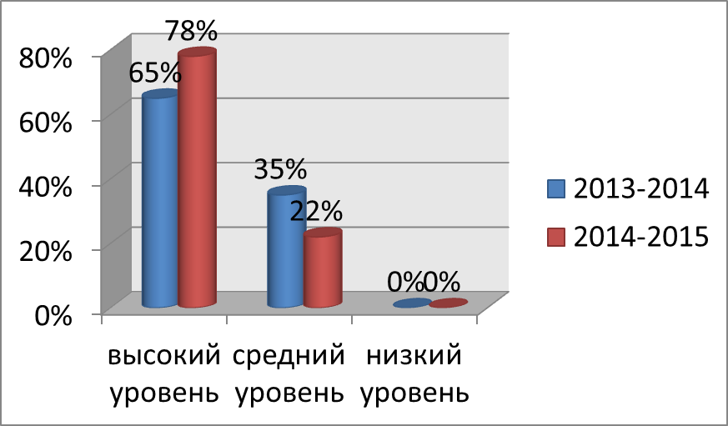

Сравнительный анализ образовательной области «Социально-коммуникативное развитие» за 2013-2014 учебный год и 2014-2015учебный год на начало года
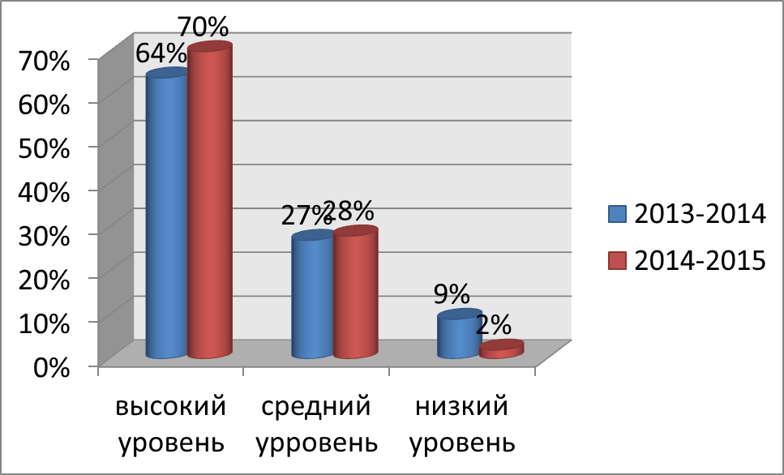

Сравнительный анализ образовательной области
«Речевое развитие» за 2014-2015 учебный год и 2015-2016 учебный год
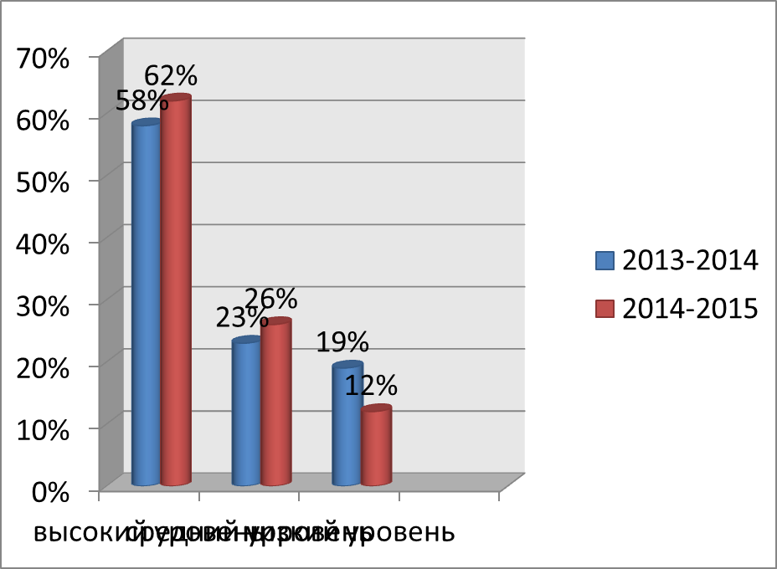
Сравнительный анализ образовательной области «Художественно -эстетическое развитие» за 2013-2014 учебный год и 2014-2015 учебный год
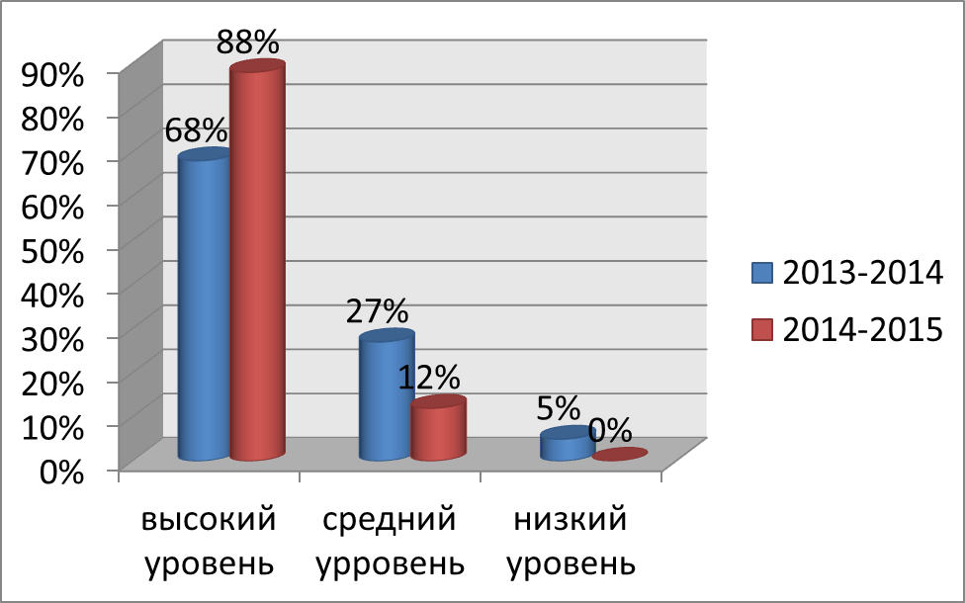
Приложение 7
Анализ процесса адаптации детей раннего возраста
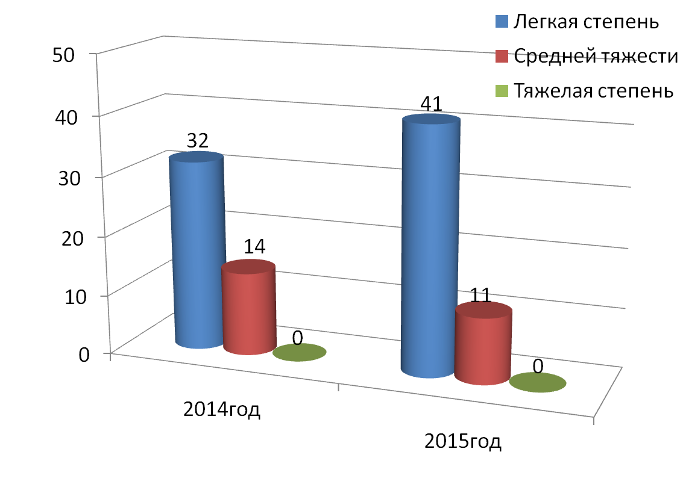
Приложение 8
Участие воспитанников в конкурсах
 | Количество | Призовые места
Участие в интернет конкурсах | 40 | 40
Участие в районных конкурсах | 6 | 6
Участие в областных конкурсах | 2 | 2
Участие в конкурсах ДОУ | 3 | 3

Приложение 9
Квалификационные категории педагогов
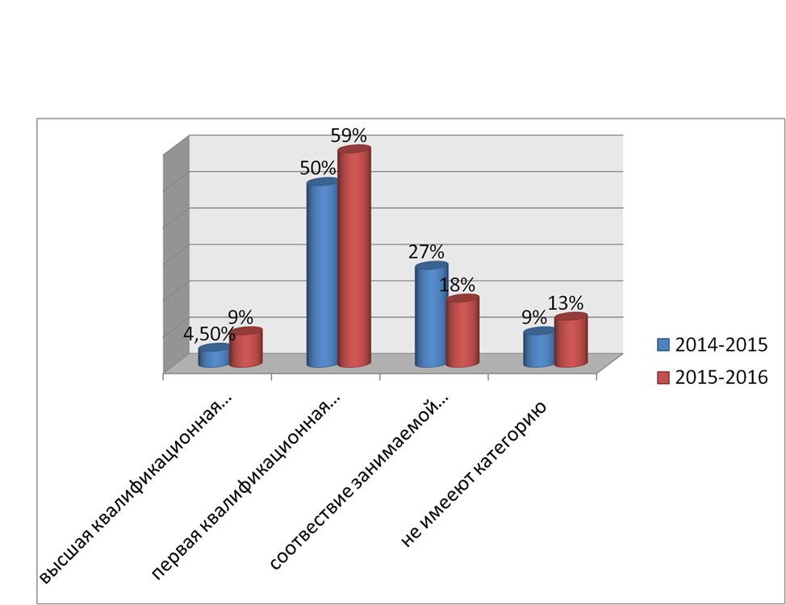
Приложение 10
Участие педагогов в конкурсах

 | Количество | Призовые места
Участие в интернет конкурсах | 35 | 35
Участие в районных конкурсах | 5 | 5
Участие в областных конкурсах | 4 | 4
Участие в конкурсах ДОУ | 4 | 4

Приложение 11
Расходы учреждения
Назначение денежных средств | Сумма
 | местный бюджет | областной бюджет
Расходы детского сада всего | 18063,7
Оплата труда:  Заработная плата  Прочие выплаты | 1 419 478,84  3000,52 | 6 702 266,7
Начисление на выплаты по оплате труда | 431457,52 | 2 023 322,58
Услуги связи  Коммунальные услуги | 27932,05  1 216 022
Электроэнергия | 532 809,67
газ –поставка  транспортировка | 354 805,3  98 697,62
Водоснабжение | 67 000
ЖБО | 162 709,54
ТБО | 13 131,49
Услуги СЭС | 11156
Обработка от клеща | 846,48
Услуги по содержанию имущества | 527 221,97
Прочие затраты  -обучение  -медосмотр  -экспертиза сметной документации  -составление смет  -курсы  - услуги по бухгалтерскому обслуживанию | 78 646,41  5000  56 538,48  2 349,29  4 473,64 | 418763,29  45109,05  17 500  356 154,24
Прочие услуги (налоги, пени, госпошлины | 227 310
Увеличение стоимости материальных запасов | 2140751,58
Организация питания дошкольников | 2 120 051,58

Назначение денежных средств | Сумма | Примечание
Противопожарные мероприятия | 137 793
Антитеррор | 41 714,72
Приобретение технических средств обучения |  | 399 725
Текущий ремонт | 417 138
Оценка условий труда | 34 500

